**Projet pour le budget participatif de Quimper, édition 2023.**

**Places de parking handicapée devant la médiathèque pour l’accès pour tous à la culture et aux loisirs**

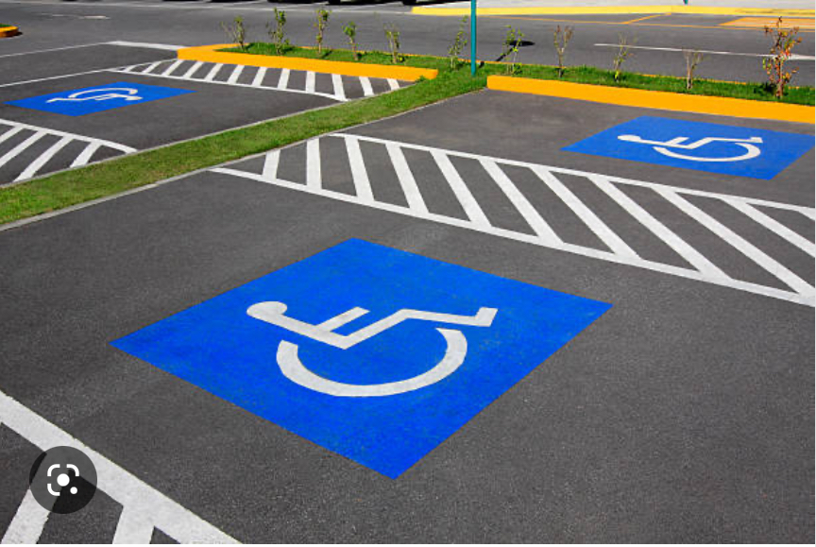

Description du projet :

Le projet s'adresse aux personnes à mobilité réduite qui veulent se rendre à la médiathèque Alain Gérard au centre ville de Quimper, esplanade Julien Gracq. Pour les personnes à mobilité réduite utilisant la voiture, il ne leur est réservé à l'heure actuelle aucune place de parking handicapée au plus près de la médiathèque. Ce qui constitue un frein important, or la médiathèque est un lieu de culture et de loisir auquel tout le monde devrait avoir accès sans exception. L'objectif de ce projet, est d'aménager plusieurs places de parking, trois minimum au plus près de l’entrée de la médiathèque, idéalement sur l'esplanade, comme c'est déjà le cas pour les vélos et motos. Cela permettrait à toute personne en situation de handicap de pouvoir librement accéder à la médiathèque. Ce sont eux aussi des usagers de la médiathèque, il est important qu'ils ne soient pas exclus. La rampe d'accès de la médiathèque et son ascenseur sont très bien, mais s'il n'y a pas de places de parking aménagées exprès pour les personnes en situation d’handicap alors ces équipements ne servent pas à grande chose. En outre, la médiathèque fait partie des ERP ( Établissements recevant du public) et par conséquent

Les projets en lien :

• <https://bibliotheque.brest-metropole.fr/iguana/www.main.cls?surl=kerhuon-accessibilite>

• <https://actu.fr/pays-de-la-loire/les-sables-d-olonne_85194/les-sables-d-olonne-un-acces-reserve-aux-personnes-handicapees-a-la-mairie-annexe-et-mediatheque-de-la-jarrie_38299100.html>

Les documents de référence :

• Article 3 de l’Arrêté du 8 décembre 2014 fixant les dispositions prises pour l'application des articles R. 111-19-7 à R. 111-19-11 du code de la construction et de l'habitation et de l'article 14 du décret n° 2006-555 relatives à l'accessibilité aux personnes handicapées des établissements recevant du public situés dans un cadre bâti existant et des installations existantes ouvertes au public